**2023.7.20开始付钱 后面空闲了就用手机一键录屏 录动画！**

之前都是断断续续学过c本科的，c++ python自学的，数据结构也是自学的看了mooc的课 但是无章法 也不知道怎么刷leetcode能不能刷，终于下定决心还不如找已经有经验的人，跟着学！！

**7.20-21第0周先导课**

### 大纲（这个跟着北大python版的数据结构看过一遍，but脑袋空空记不住啊）

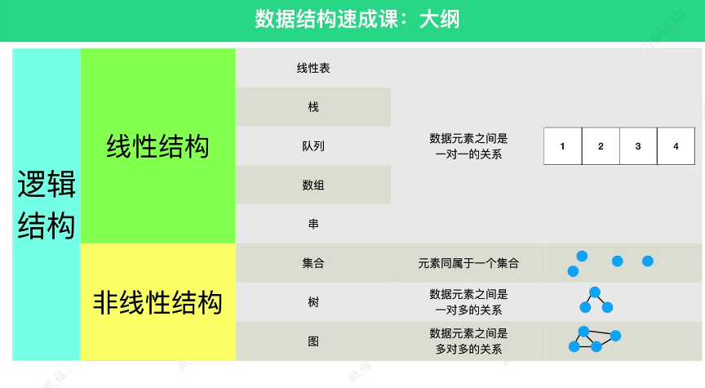

有很多但是应付面试笔试只要这些就够了，没办法 要想赚钱就得这样啊 反正我不笨总归能行！

注意根据英文名 来记忆！！

### 1 数组List（常用来表示栈）

1. Def：

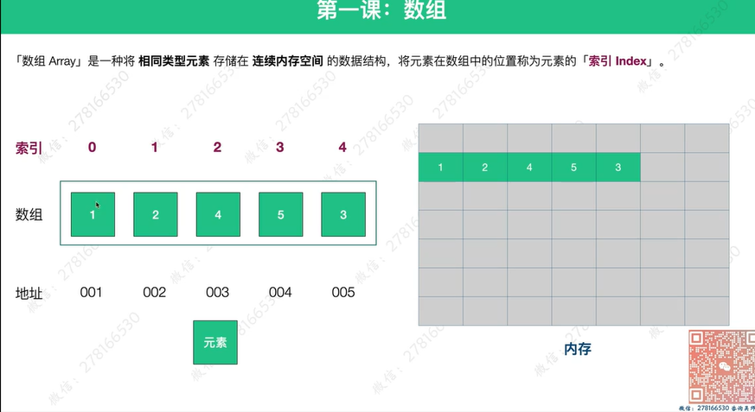

1. Why从0开始 参考Dijkstra

四种表达12更好 因为首尾之差就是元素个数！！！

1更好 因为比如0-4这个例子按2表达的话-1不在里面就不那么优雅！！

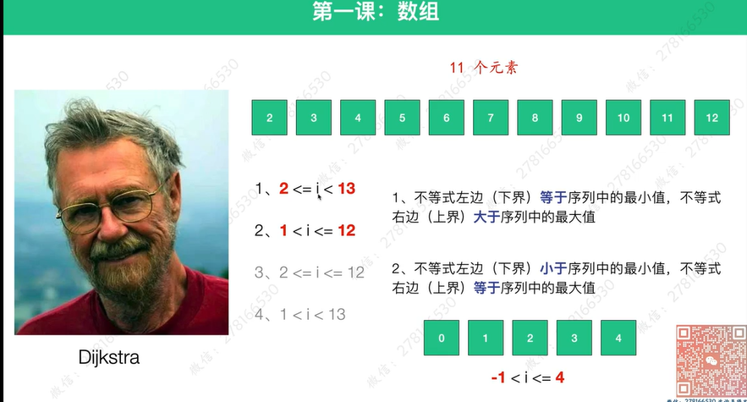

1. 更好的表达从0到N-1 非1到N

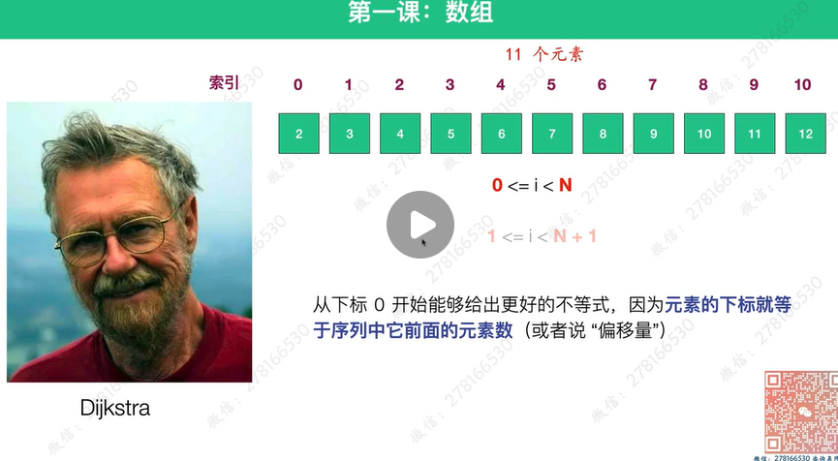

1. 原稿：

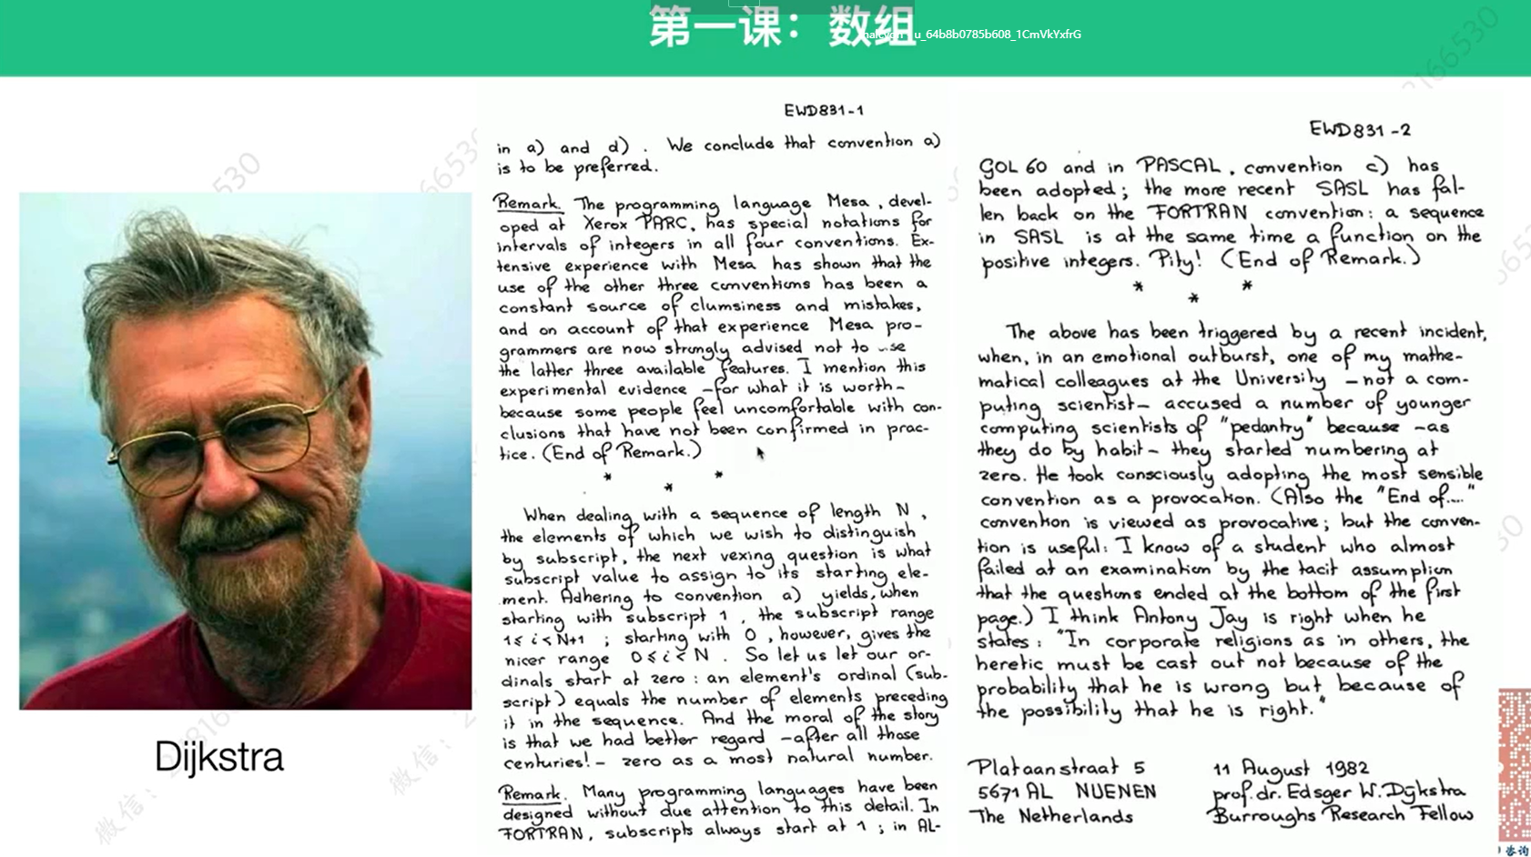

1. 初始化

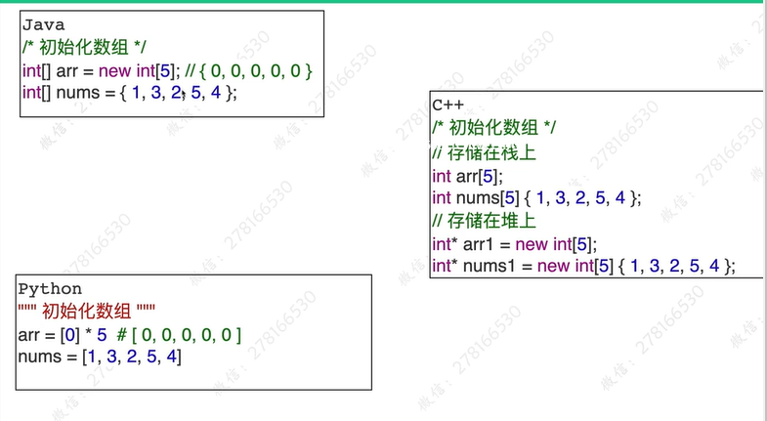

1. 遍历

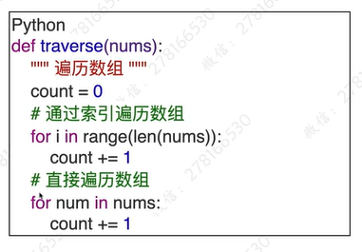

现在用auto较多

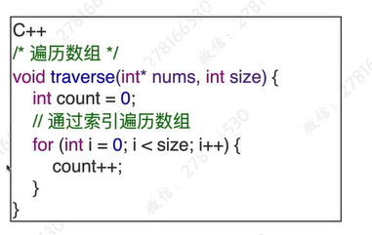

### 2 链表Linked_list

1. Def 内存不必连续 value, pointer

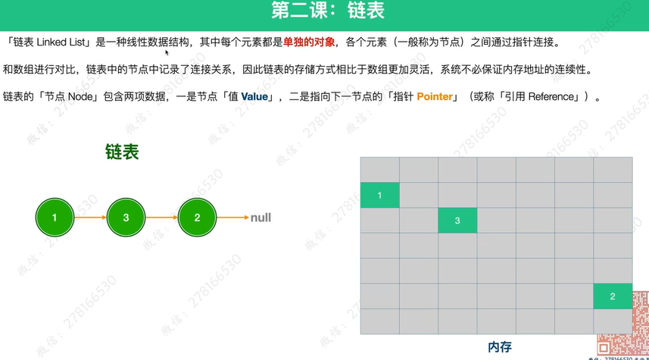

1. Init:

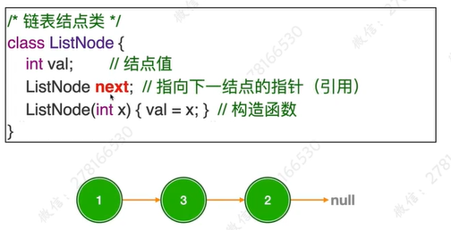

1. 插入P

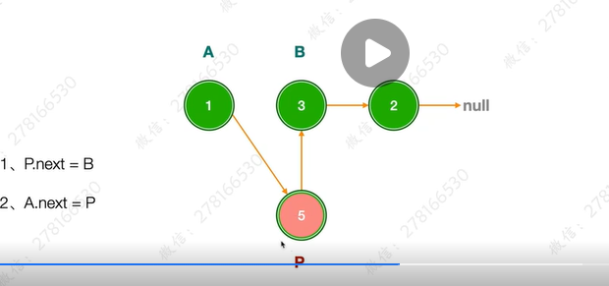

1. 删除P

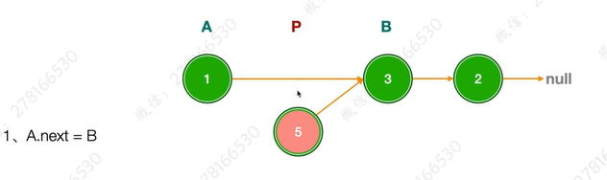

1. 找linked_list中value=target的首个node

Head指向当前节点

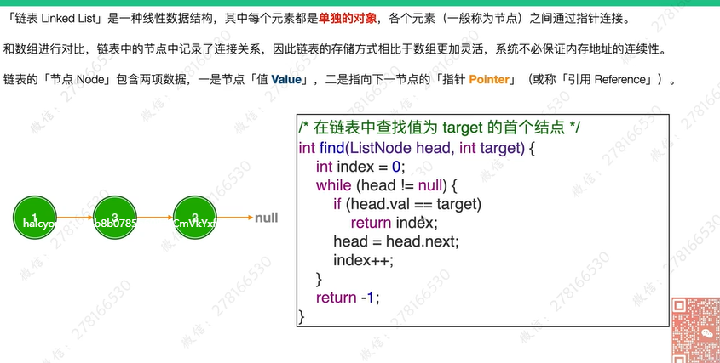

Return -1/1非正常stop；return 0正常stop

1. 三种类型

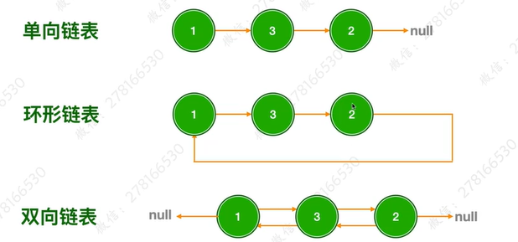

### 3 列表Array_list

1. Def 动态数组！！！ 实时扩容

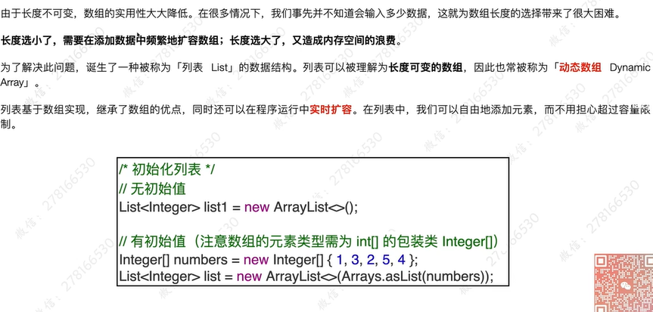

1. Init

vector (c++) /ArrayList (java)/ python( [ ]list)

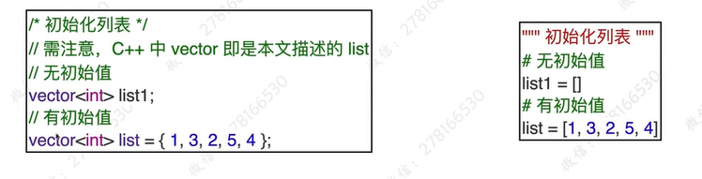

1. 访问更新元素 （python里可用@property替代get set，太麻烦）

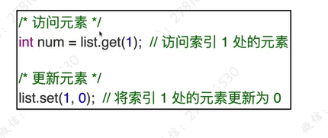

### 4 栈stack

1. Def 先进后出FILO一头开

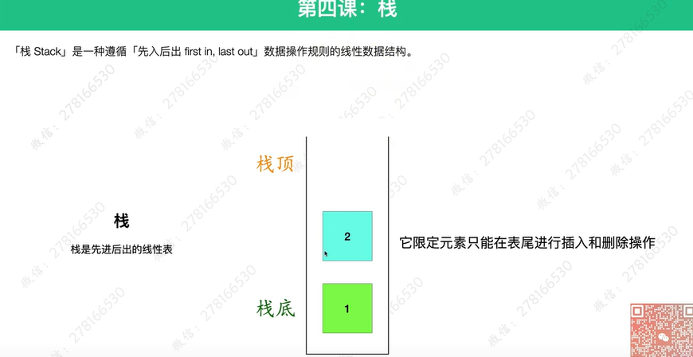

1. 操作：只能对栈顶（线性表表尾操作）

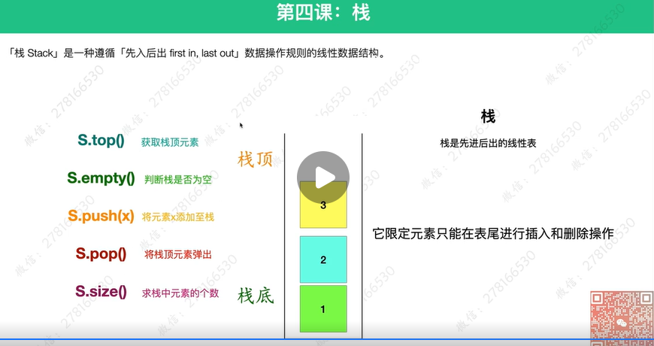

### 5 单调栈stack

1. Def 从顶到底（从数组的尾到头）的顺序 递增or递减

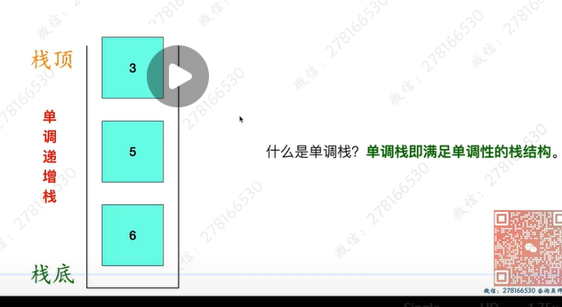

### 6 队列Queue(Q) 头出尾进

1. Def 先进先出FIFO

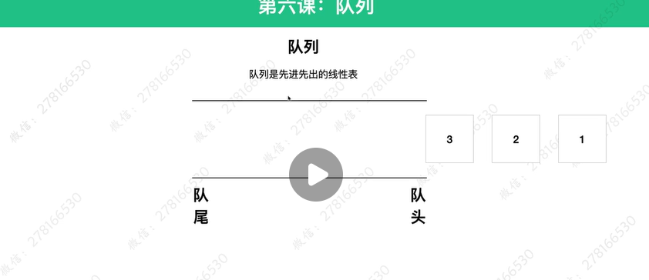

1. Operand操作

为什么没有Q.back()获取队尾？ Push压到尾，pop弹出头

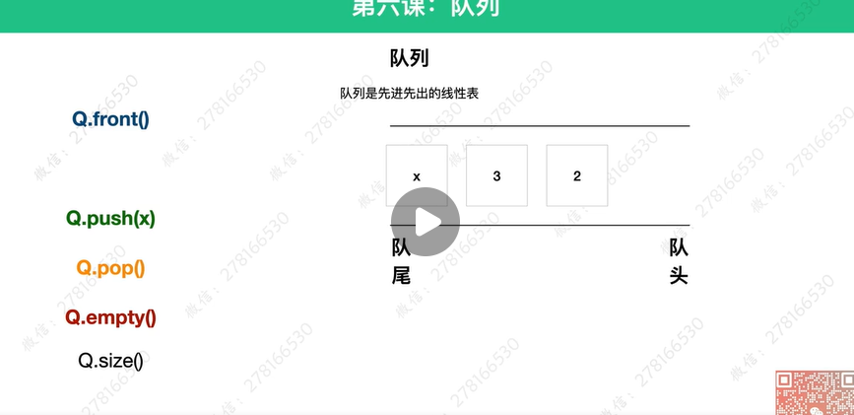

### 7 双向队列Deque(Q) 头尾进出

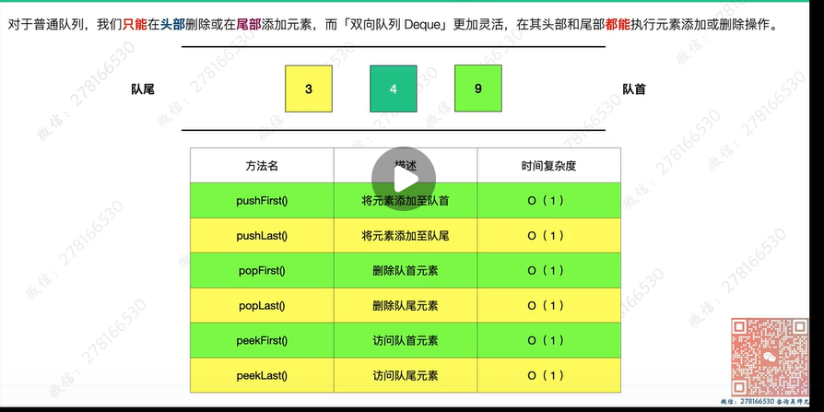

### 8 优先队列

黑盒子里会涉及排序，可以通过O(1) 复杂度找到最值

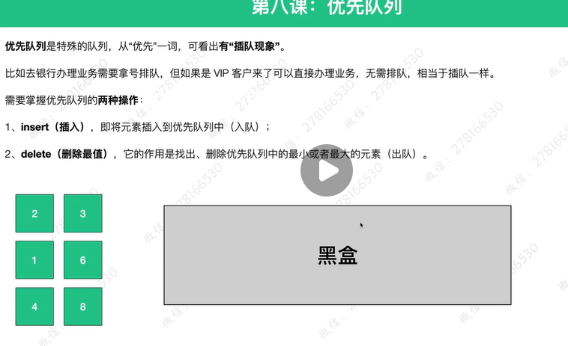

### 9 Hash表哈希表

Hash是一种map（key与value的叫映射关系map的数据结构）

Python dict；c++里hash_set之类的

Key：value，key是set 所以不重复

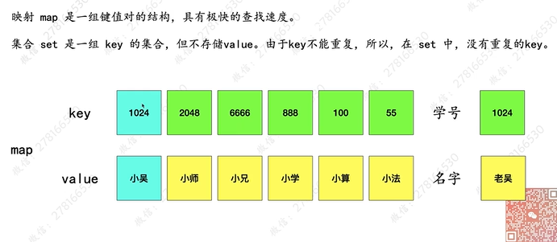

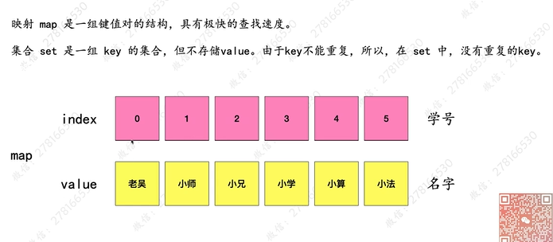

**7.21-250230722 Week1 Day1**

开营

**20230723 Week1 Day2**

数组